Association rcmag
Eric Ramoneda
3 av du président Kennedy
93360 Neuilly Plaisance
Adresse site : http://rcmag.com
Contact : eric-2-cv@wanadoo.fr

Neuilly Plaisance le 20 septembre 2009

Bonjour

Je me permets de vous contacter afin de vous proposer de devenir sponsor ou partenaire de l’association RCmag. Internet est devenu incontournable pour le développement de notre loisir et c’est actuellement le support commercial le plus efficace et le plus économique pour les professionnels.

But de l’association : Promouvoir le modélisme dans toutes les catégories, à l’aide de manifestation ainsi que par le biais de média tel qu’Internet.

Présentation de l’association RCmag : Afin de gérer et financer nos 2 sites ( rcmag.com et rcmagvintage.com ) nous sommes en association depuis le 5 avril 2008. C’était devenu une obligation avec le développement important de nos activités et une augmentation constante et assez spectaculaire du trafic imposant des moyens de plus en plus onéreux.
En effet nous sommes présents sur de très nombreuses courses en TT 1/8 ( notre forum est de loin le plus important dans cette discipline ) mais aussi en TT 1/5 et plus récemment en piste classique.
Nous réalisons aussi de nombreux articles technique avec des montages très détaillés et totalement indépendant ( avec beaucoup de photos, des conseils, astuces … ). Actuellement nous avons déjà présenté le Kyosho MP9 ( versions TKI et Racing ), l’Hyper 9, Nanda Racing, Xray 808, D8, Rush 2, Ishima, GT DUE classique, Asso TC5 … mais aussi de nombreux moteurs RB, Nova Rossi, OS, GO …
2009 fut une saison riche en nouveautés sur RCmag.com avec la spécialisation du site, chaque discipline ayant maintenant ses forums directement accessibles en page d’accueil ( TT 1/8, pistes 1/10 et 1/8, grosses échelles, TT 1/8 Brushless, loisir … ), la création du module GPS qui permet de localiser avec un maximum d’infos tous les clubs de voitures RC, le module calendrier qui permet d’annoncer en page d’accueil toutes sortes de courses avec de nombreux détails, des photos …. Les modules articles et hot news mais aussi pour nos annonceurs le module bonnes affaires, le forum de sponsors, forums news et promos …

Pour 2010 nous avons encore de nombreux projets avec la volonté de développer notre identité pluridisciplinaire avec encore plus de reportages, de vidéos et surtout de technique toutes catégories.

L’association RCmag c’est aussi l’organisation avec l’aide de nos annonceurs de courses amicales qui chaque année rencontrent un succès croissant. RCmag Cup 2007 ( Bergerac et RC94 ), 2x8h de Sucy en Brie 2008, Téléthon 2008 et 2009, RCmag Cup 2009 au RC94 fin octobre, challenge trial mensuel … Pour 2010 est déjà prévu une RCmag Cup TT 1/8 mais aussi une version circuit toutes échelles.

Autre particularité de notre association, nous utilisons beaucoup la vidéo, ce qui nous permet de proposer plus de 250 films sur notre chaîne RCmag ( Youtube ) ce qui en fait la plus importante de notre loisir.

Nous réalisons aussi des DVD toutes catégories téléchargeables sur le site grâce à un nouveau serveur dédié.

Nous sommes aussi le plus important hébergement de photos avec plus de 20 000 images hors archives !

Fréquentation de RCmag : L’association utilise actuellement 4 serveurs.

Un pour le forum de RCmag ( Nous devons prendre le plus gros serveur actuellement disponible ) .
Un pour les photos ( reportages, articles … ) de 50 GO !
Un pour les DVD à télécharger.
Un pour le forum et les photos de la partie vintage mais aussi les vidéos HQ destinées aux membres du club RCmag.

Pour vous montrer l’évolution du trafic, je vous joins les captures d’écrans des statistiques 2007. 2008 et 2009 en cours. Forum RCmag uniquement !
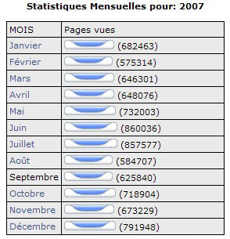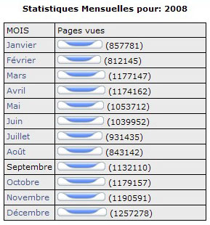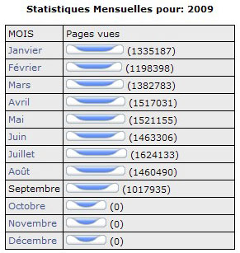

Il faut bien sure rajouter à ces statistiques le trafic du second forum ( bien plus faible ) et celui très important du serveur photos, reportages, articles …
Comme vous pouvez le constater, l’audience est très importante et en constante augmentation.
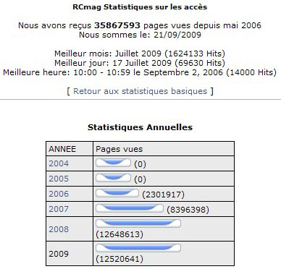

Pour 2009 nous sommes déjà au niveau de 2008 ( plus de 12 millions ) alors qu’il reste plus de 3 mois.

Nos propositions de sponsoring et partenariat :

Comparé à notre audience et ses perspectives de développement, vous constaterez que nos formules d’abonnements sont très économiques, en effet notre but n’est pas de faire de l’argent mais juste de permettre le développement de notre association.
La formule sponsor

C’est la plus importante et elle est bien adaptée aux importateurs et magasins actifs sur le web.

Ce que nous proposons :

1/ Un bandeau fixe ( 130 pixels de large ) avec le lien de votre choix placé dans le cadre sponsors de droite.
2/ Des bandeaux haut et centraux (type 400x80) qui alternent avec ceux des autres sponsors avec le lien de votre choix. A signaler que ces bandeaux ( 1 et 2 ) sont aussi affichés en bonus sur RCmagvintage.
3/ Un accès au nouveau module « bonnes affaires » cadre de droite ( 1 produit par sponsor au choix renouvelable chaque semaine sur simple demande ).
4/ Un accès au forum « News des sponsors » afin d’y annoncer vos produits, des promotions, destockages … ( Un par semaine maxi ).
5/ Pour les distributeurs des présentations sur demande de vos produits.
6/ Mise en avant de vos produits lors des reportages courses ( présentations pilotes … ).
Important : A noter que seul les sponsors peuvent être mis en lien sur les sujets du forum, idem pour les logos et signatures des membres.

Tarif formule sponsor : 600€ pour un an avec 2 possibilités.
1/ Règlement par chèque de 600€ à l’ordre de RCmag.
2/ Un bon d’achat de 600€ ( base tarif de vente importateur aux magasins ou prix d’achat pour les distributeurs )

La formule partenaire

C’est une nouvelle possibilité très économique ( 20€ mensuel ! ) que nous proposons et qui est bien adaptée aux petits magasins qui souhaitent juste se faire connaitre par le plus grand nombre.

Ce que nous proposons :

1/ Un bandeau fixe ( 130 pixels de large ) avec le lien de votre choix placé dans le cadre sponsors de droite.
A noter que la formule partenaire n’ouvre bien sure pas les mêmes droits que pour les sponsors ( lien sur les sujets, dans les signatures, forum sponsors, module bonnes affaires … ).

Tarif formule partenaire : 250€ pour un an (règlement à l’ordre de RCmag ).

Je suis bien sure à votre disposition si vous souhaitez des informations complémentaires. Vous pouvez me contacter sur ma boite ( eric-2-cv@wanadoo.fr ) ou par téléphone au 0143005108 après 18h ( ne pas utiliser le répondeur ).

Cordialement

Eric Ramonéda

Président de l’association RCmag

